**Управление спорта и туризма Гродненского облисполкома Республики Беларусь,**

**Главное управление здравоохранения Гродненского облисполкома Республики Беларусь и**

**Туристический кластер Санкт-Петербурга и СЗФО приглашают принять участие в**

**Программе Бизнес миссии**

**«Медицинский и оздоровительный туризм Гродненской области»**

**с 14.04.2025г. по 16.04.2025г.. (3 дня)**

**Для участия приглашаются исключительно руководители туристических компаний Российской федерации, специализирующиеся на медицинском и оздоровительном туризме.**

**Бизнес миссия организуется с целью:** создания и продвижения международных туристических маршрутов, знакомство с медицинским и оздоровительным туризмом и объектами инфраструктуры Гродненской области для реализации туристических продуктов российским туристам.

Заявки от компаний, которые уже принимали участие в поездках с Туристическим кластером Санкт-Петербурга и СЗФО в Гродненскую область – не рассматриваются.

Билеты до Гродно и обратно приобретаются - **самостоятельно.**

**Регистрационный сбор 12000 рублей.**

Заявки направлять на [info@tourclusterspb.ru](mailto:info@tourclusterspb.ru)

Вопросы пишите на **WhatsApp** +79219538377



**Программа**

|  |  |
| --- | --- |
| **1 день 14 апреля 2025 года** | |
| **12.00** | **Прибытие в Гродно** |
| **12.00 – 13.30** | **Трансфер к гостинице «Неман»** (г. Гродно, ул. Стефана Батория, 8). **Заселение. Свободное время.** |
| **13.30 – 14.00** | **Обед в ресторане «Неман».** |
| **14.00 – 18.00** | **Посещение медицинских учреждений города Гродно:** |
| **14.00 – 15.30** | посещение УЗ «Гродненская центральная стоматологическая поликлиника», ознакомление с работой учреждения, технологиями лечения и стоимостью стоматологических услуг |
| **15.30 – 17.30** | посещение УЗ «Гродненская университетская клиника», ознакомление с возможностями лечения онкологии, косметологии, клиники похудения, сахарного диабета |
| **17.30 - 18.00** | Переезд в санаторий «Озерный» |
| **18.00 - 19.00** | Ознакомление с работой санатория «Озерный», комплексом оказываемых оздоровительных и медицинских услуг.  *Санаторий «Озерный» на 394 места имеет высшую категорию, медицинский профиль – болезни мочеполовой системы, костно-мышечной ткани, органов дыхания и кровообращения. Находится в смешанном лесу на берегу озера Белое. Территория комплекса составляет 17 га. Учреждение окружено сосновым лесом, который сам по себе обладает целебным эффектом. На территории находится 7 спальных корпусов, имеется свой аквапарк.*  https://ozerny.by/ |
| **19.00 – 20.00** | **Ужин в санатории «Озерный».** |
| **21.00** | **Свободное время.** |
| **2 день 15 апреля 2025 года** | |
| **8.00 – 9.00** | **Завтрак в ресторане «Неман»** |
| **9.00 – 11.00** | **Трансфер в Дятловский район (140 км)** |
| **11.00 – 12.00** | **Посещение санатория «Альфа Радон»**  *Медикал&СПА Резорт «Альфа Радон» — многофункциональный комплекс с принципиально новым для Беларуси подходом к лечению. В комплексе вы найдете все необходимое для полноценного отдыха и оздоровления: благоприятные природные условия, спокойную расслабляющую атмосферу, профессиональное лечение в сочетании с комфортными условиями проживания и здоровым питанием. К вашим услугам развитая инфраструктура, качественное обслуживание с учетом использования новейших технологий, клиентоориентированный сервис, а также широкий спектр*[*медицинских*](https://alfaradon.by/treatment)*и*[*СПА-услуг*](https://alfaradon.by/spa)*для полноценного отдыха и укрепления здоровья. Весь процесс работы в «Альфа Радон» построен на принципах «СПА&Медикал», что подразумевает предоставление всего набора медицинских и профилактических услуг в условиях повышенной комфортности, с предоставлением традиционного СПА-сервиса.*  https://alfaradon.by |
| **12.00 – 13.00** | Посещение санатория «Радон»*Сегодня это одна из крупнейших здравниц Республики Беларусь, рассчитанная на 476 мест для взрослых и 176 мест для детей в****Детском отделении «Боровичок»****. В течение года здесь могут восстановить своё здоровье более 10 тысяч человек. Уникальность и универсальность****санатория «Радон»****заключается в том, что наряду с минеральными радоновыми водами, которые не уступают по своим лечебным свойствам водам таких знаменитых курортов как Цхалтубо, Мацеста, Хмельник, широко используются сапропелевые грязи. Природа наделила землю Дятловщины ещё одним богатством лечебной сапропелевой грязью. Наличие таких мощных лечебных факторов позволяет с высокой эффективностью лечить множество заболеваний.* https://sanradon.by/ |
| **13.00 – 14.00** | **Обед в санатории «Радон»** |
| **14.00 – 16.00** | **Переезд в Волковысский район (170 км)** |
| **16.00 – 18.00** | **Посещение санатория «Энергетик».**  Санаторий Энергетик расположен в сосновом бору вблизи Волпянского водохранилища, в экологически чистом районе Гродненской области. Здесь созданы все условия для круглогодичного лечения и отдыха, а прекрасная спортивная и развлекательная база помогает провести время не только полезно, но и интересно. Новые, красивые корпуса, с любовью ухоженная территория, удобный проезд и традиционное белорусское радушие гарантируют, что побывав у нас однажды, вам обязательно захочется приехать снова. Лечение в санатории одновременно могут проходить до 300 отдыхающих. Ценителям уединения и особого комфорта санаторий предлагает проживание в многокомнатных двухэтажных коттеджах.  https://www.energetik-volpa.by/ |
| **18.00 – 19.00** | **Переезд в Гродно (100 км).** |
| **19.00 – 20.00** | **Ужин.** |
| **20.00** | **Свободное время.** |
| **3 день 16 апреля 2025 года** | |
| **8.00 – 9.00** | **Завтрак в ресторане «Неман», выселение** |
| **9.00 – 11.30** | Посещение УЗ «Городская клиническая больница скорой медицинской помощи г. Гродно», КУП «Медицинский центр красоты и здоровья» ознакомление с возможностями предоставления косметологических услуг. |
| **11.30 – 12.00** | Встреча с туристическими операторами города Гродно. |
| **12.00 – 12.30** | **Обед** |
| **13.00** | **Возвращение.** |

**Проживание в одноместных номерах в отеле Неман в центре города Гродно.**

**Заявка для участия от туристических компаний включает:**

Название компании, сайт компании, краткое описание деятельности компании (1-2 абзаца)

Контактные данные компании.

ИНН компании.

Сайт.

Ф.И.О., должность – участника тура

Паспортные данные участника.

Контактные данные участника.

Подписывается руководителем, печать.

Формы заявок на участие.  
!!! Высылаются: Заявка с подписью и печатью в формате PDF+ копия без печати и подписи в формате Word.

**«ТУРИСТИЧЕСКИЙ КЛАСТЕР САНКТ-ПЕТЕРБУРГА И СЕВЕРО-ЗАПАДНОГО ФЕДЕРАЛЬНОГО ОКРУГА»**

Заявки направлять на [info@tourclusterspb.ru](mailto:info@tourclusterspb.ru)

Вопросы пишите на **WhatsApp** +79219538377

Вступайте в нашу группу:

<https://vk.com/public200382309>



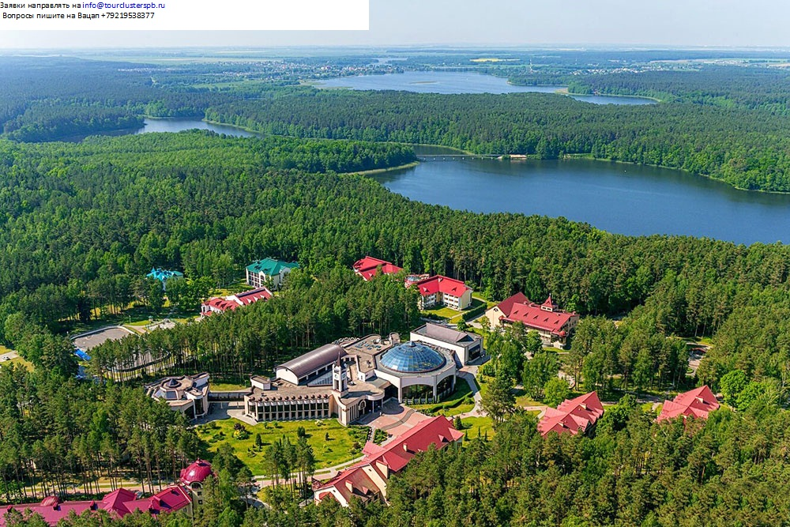

Дополнительная Информация:

Из Санкт-Петербурга идет прямой поезд в Гродно (ночь в дороге)